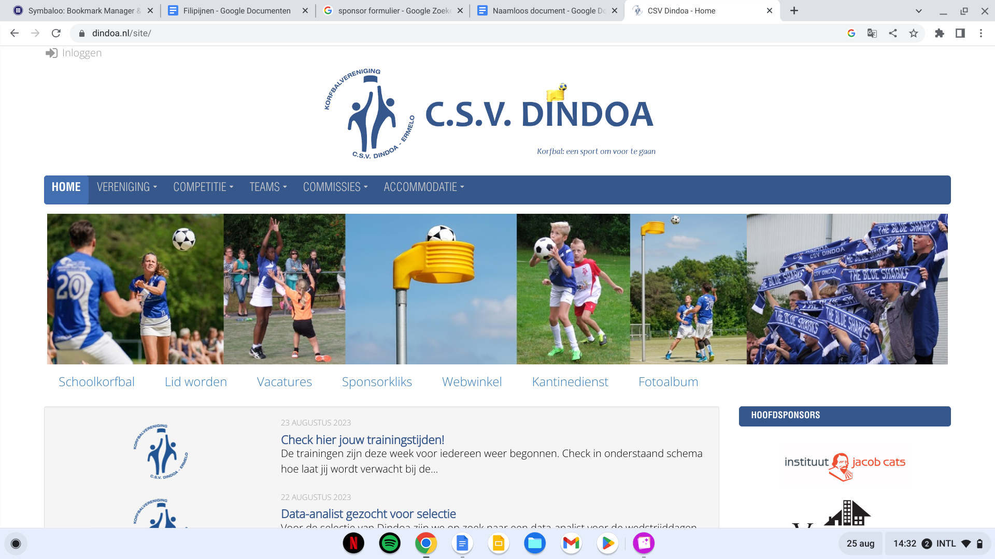
Naam:
Op 16 september 2023 doe ik mee aan de Dindoa color run. Het doel van deze run is om geld in te zamelen voor de renovatie van onze hal. In 20 minuten gaan we zoveel mogelijk rondjes rennen. Het is alleen mogelijk om een vast bedrag te sponsoren. Bedankt voor de bijdrage!
Naam sponsor | Adres | Bedrag | Betaald✓/X | Paraaf
Premium Dindoa color run shirt | *Let op! Het shirt moet besteld zijn in het opgaveformulier. Doorstrepen als niet van toepassing | + €15,-
Totaal |  |  | -

